Виртуальная выставка
«Технологии безопасности в чрезвычайных ситуациях»
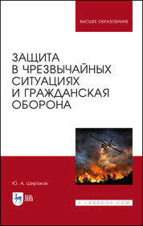 | 1. Широков, Ю. А. Защита в чрезвычайных ситуациях и гражданская оборона : учебное пособие для вузов / Ю. А. Широков. — 2-е изд., стер. — Санкт-Петербург : Лань, 2020. — 488 с. — ISBN 978-5-8114-6529-3.  Учебное пособие посвящено вопросам организации и управления подготовкой к чрезвычайным ситуациям мирного и военного времени (ГО и ЧС). Показаны основные аспекты организации служб и работы по защите населения и территорий от чрезвычайных ситуаций, разработки политики предприятия в области чрезвычайных ситуаций и гражданской обороны, создания системы управления указанными областями деятельности.  См. оглавление
2. Занько, Н. Г. Безопасность жизнедеятельности : учебник / Н. Г. Занько, К. Р. Малаян, О. Н. Русак. — 17-е изд., стер. — Санкт-Петербург : Лань, 2021. — 704 с. — ISBN 978-5-8114-0284-7.
В книге системно изложены основные положения развивающейся научной и учебной дисциплины, именуемой безопасностью жизнедеятельности (БЖД). Рассматриваются теоретические и медико-биологические основы БЖД, принципы обеспечения безопасности, идентификация опасностей, окружающих и сопровождающих человека на протяжении всей жизни, меры защиты от них. Раскрываются особенности защитных действий в экстремальных и чрезвычайных ситуациях. Отдельно рассматривается безопасность деятельности в условиях производства.
См.оглавление
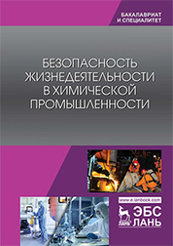 | 3. Безопасность жизнедеятельности в химической промышленности : учебник / Н. И. Акинин, Л. К. Маринина, А. Я. Васин [и др.] ; под общей редакцией Н. И. Акинина. — Санкт-Петербург : Лань, 2019. — 448 с. — ISBN 978-5-8114-3891-4.  В учебнике изложены ключевые направления техносферной безопасности: промышленная безопасность и охрана труда, риск, как мера опасности, вопросы устойчивого развития, законодательная и нормативная базы, обеспечение комфортных условий труда, производственная санитария, инженерные основы промышленной безопасности; основы пожарной безопасности; экологическая безопасность; защита населения и территорий от опасностей в чрезвычайных ситуациях.  См.оглавление
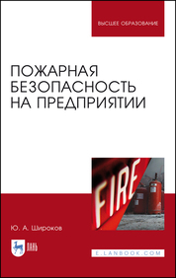 | 4. Широков, Ю. А. Пожарная безопасность на предприятии : учебное пособие для вузов / Ю. А. Широков. — 2-е изд., стер. — Санкт-Петербург : Лань, 2021. — 364 с. — ISBN 978-5-8114-6989-5.  Учебное пособие посвящено вопросам организации и управления пожарной безопасностью на предприятиях, в организациях и учреждениях. Показаны основные аспекты деятельности по разработке политики предприятия в области пожарной безопасности, создания системы управления и организации работ по пожарной безопасности.  См.оглавление
5. Ветошкин, А. Г. Обеспечение надежности и безопасности в техносфере : учебное пособие / А. Г. Ветошкин. — 3-е изд., стер. — Санкт-Петербург : Лань, 2020. — 236 с. — ISBN 978-5-8114-4888-3.
Рассмотрены основные положения теории надежности технических систем и техногенного риска. Приведены математические формулировки, используемые при оценке и расчете основных свойств и параметров надежности технических объектов, рассмотрены элементы физики отказов, структурные схемы надежности технических систем и их расчет, сформулированы основные методы повышения надежности и примеры использования теории надежности для оценки безопасности технических систем.
См. оглавление
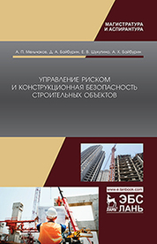 | 6. Управление риском и конструкционная безопасность строительных объектов : учебное пособие / А. П. Мельчаков, Д. А. Байбурин, Е. В. Шукутина, А. Х. Байбурин. — Санкт-Петербург : Лань, 2019. — 172 с. — ISBN 978-5-8114-3847-1.  В пособии рассматривается безопасность системы несущих конструкций строительного объекта (здания, сооружения). Если конструкционная безопасность объекта обеспечена, то его несущий каркас защищен от аварии. Приведена методика прогноза риска аварии строительного объекта через описание закона распределения плотности вероятностей риска. С учетом неизбежности ошибок людей при создании строительного объекта установлена граница приемлемого риска аварии при его возведении, и разработана технология менеджмента риска аварии для несущего каркаса объекта.  См.оглавление.
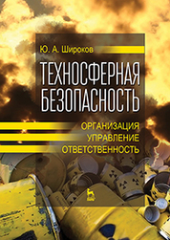 | 7. Широков, Ю. А. Техносферная безопасность: организация, управление, ответственность : учебное пособие / Ю. А. Широков. — 2-е изд., стер. — Санкт-Петербург : Лань, 2019. — 408 с. — ISBN 978-5-8114-4224-9.  Раскрыты особенности организации и управления охраной окружающей среды в различных отраслях экономики с учетом новых подходов. Показаны новшества в нормативно-правовом регулировании охраны окружающей среды, надзоре и контроле за экологической безопасностью. Приведены механизмы экономического стимулирования экологической безопасности, страхования ответственности за возможные нарушения.  См.оглавление
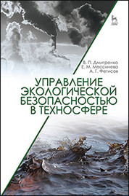 | 8. Дмитренко, В. П. Управление экологической безопасностью в техносфере : учебное пособие / В. П. Дмитренко, Е. М. Мессинева, А. Г. Фетисов. — Санкт-Петербург : Лань, 2021. — 428 с. — ISBN 978-5-8114-2010-0.  Пособие предназначено так же для слушателей системы повышения квалификации, работников промышленных предприятий, занимающихся вопросами охраны окружающей среды, сотрудников природоохранных служб.  См.оглавление
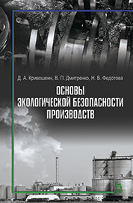 | 9. Кривошеин, Д. А. Основы экологической безопасности производств : учебное пособие / Д. А. Кривошеин, В. П. Дмитренко, Н. В. Федотова. — Санкт-Петербург : Лань, 2021. — 336 с. — ISBN 978-5-8114-1816-9.  Предлагаемое пособие обобщает и систематизирует понятия опасность и безопасность в экологической сфере, инженерные методы обеспечения экологической безопасности, критерии безопасности, безотходности и экологичности производств, термодинамический подход к оценке техногенного воздействия на окружающую среду и технологические основы экологической безопасности.  См.оглавление
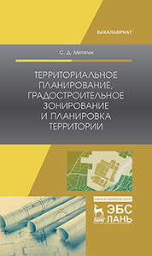 | 10. Митягин, С. Д. Территориальное планирование, градостроительное зонирование и планировка территории : учебное пособие / С. Д. Митягин. — Санкт-Петербург : Лань, 2019. — 200 с. — ISBN 978-5-8114-4050-4.  В книге раскрываются актуальные проблемы и задачи совершенствования градостроительства, роль положений Градостроительного кодекса и нормативов в обеспечении проектного процесса планировочной организации предметной материально-пространственной среды жизнедеятельности Общества, выявляются методические механизмы подготовки проектных документов, инструменты землеустройства и особенности формирования полос отвода линейных объектов.  СМ. оглавление

Ждем вас в читальном зале!
Можете заказать электронную копию книги!!!

